به نام خدا



دانشگاه صنعتی امیرکبیر

(پلی‌تکنیک تهران)

درس شناسایی آماری الگو

استاد رحمتی

تمرین دوم

علیرضا مازوچی

۴۰۰۱۳۱۰۷۵

سوال ۱

a)

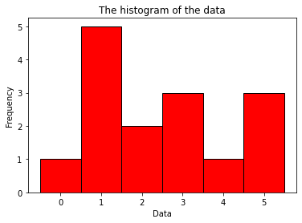

b)

توجه کنید که برای این قسمت از کرنل زیر استفاده کرده‌ام که در اسلاید‌ها آماده است و برخلاف کرنلی که در قسمت ه آمده است، حالت تساوی هم وجود دارد:

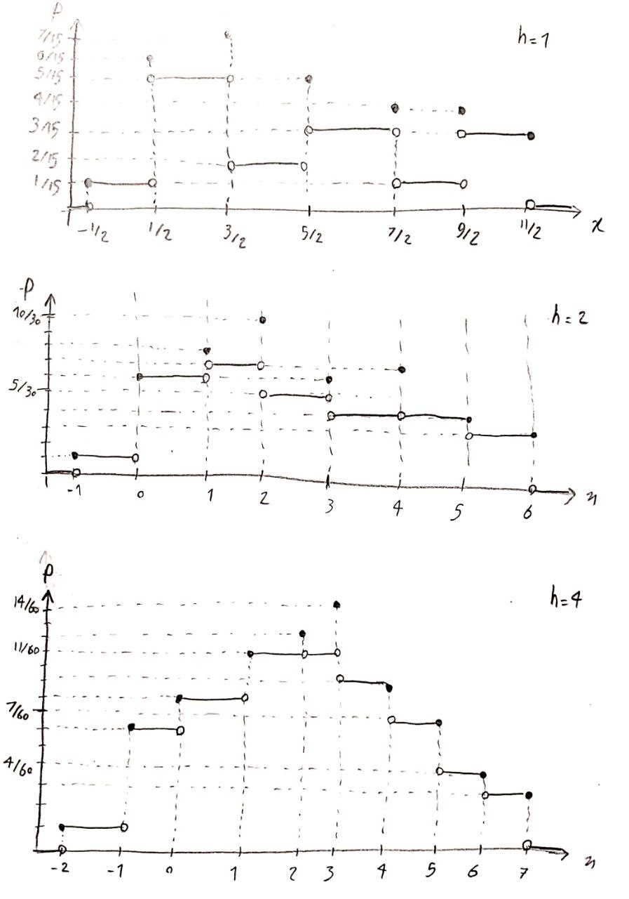

c)

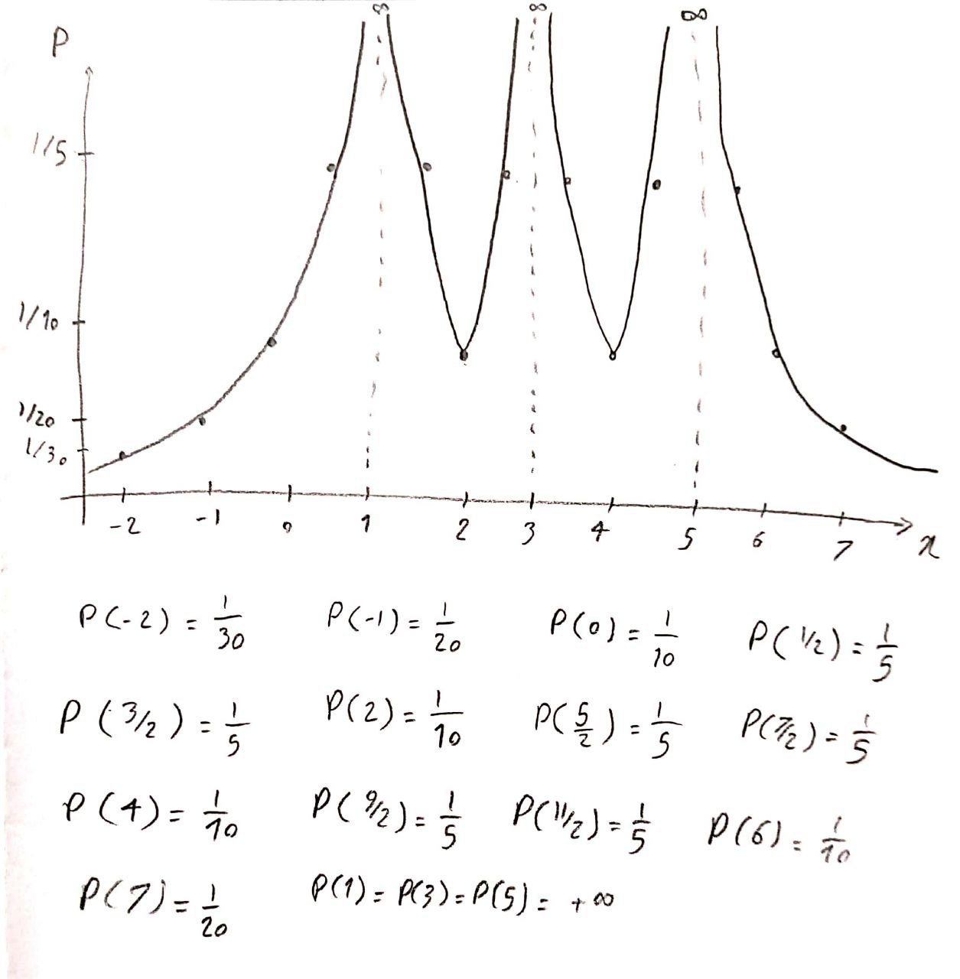

d)

e*)*

f)

سوال ۲

a)

b)

c)

باتوجه به ماتریس کواریانس می‌توان گفت که پراکندگی ویژگی دوم داده‌ها نسبت به دو ویژگی دیگر بیشتر است. همچنین همبستگی بیشتری بین دو ویژگی اول و دوم دیده می‌شود درحالی که همبستگی بین ویژگی دوم و سوم نسبتا کم است و نهایتا می‌توان دید که هر سه ویژگی با یکدیگر همبستگی دارند و در یک راستا هستند ولی چون تمامی مقادیر کواریانس از مقادیر واریانس کمتر است این همبستگی در کل زیاد نیست.

d)

e) سه بردار ویژه‌ای که در قسمت قبل پیدا شده است یعنی ، و می‌توانند به عنوان پایه جدید مورد استفاده قرار بگیرند. فقط پیش از آن باید نرمال‌سازی شوند:

f) ماتریس حاصل از سه بردار ویژه برای تصویرکردن داده‌ها می‌تواند استفاده شود. چنانچه قصد داشته باشیم ابعاد را هم کاهش دهیم می‌توان سطر سوم ماتریس (کاهش یک بعد) یا دو سطر دوم (کاهش دو بعد) را حذف کرد.

g)

h) مشابه قسمت ج کواریانس را می‌توان حساب کرد:

i)

j)

k)

مقادیر ویژه و بردار‌های ویژه ماتریس فوق را می‌یابیم:

با ضرب کردن W‌ در هر داده‌ای () تصویر‌شده داده جدید حاصل می‌شود. برای کاهش ابعاد می‌توان سطر سوم (کاهش یک بعد) یا سطر دوم و سوم (کاهش دو بعد) را از W‌ حذف کرد.

l)

m)

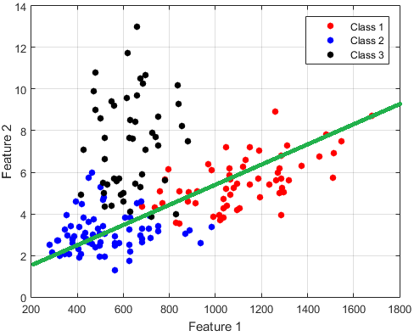

n)

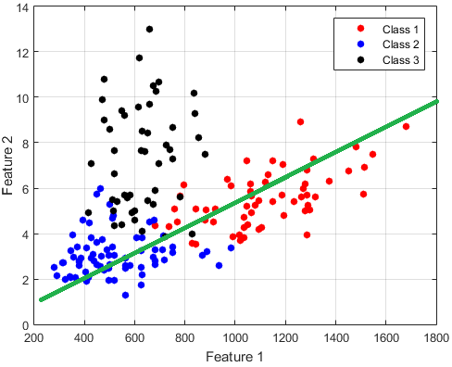

o)

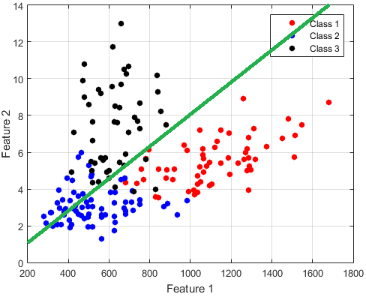

p)

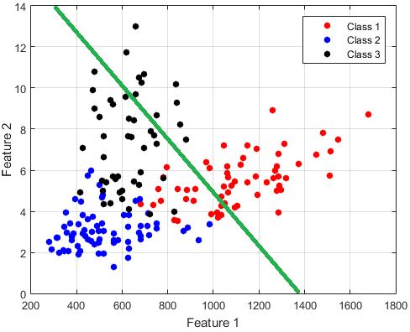

q)

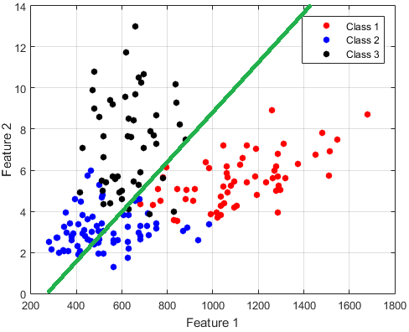

r)

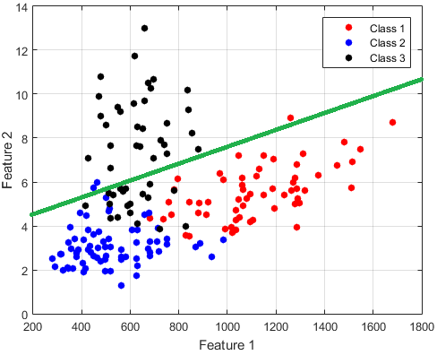

سوال ۳

a) قبل از هرچیز ویژگی‌های مربوط به جهت باد و آمدن یا نیامدن باران را عددی کرده‌ام. در کنار حذف این دو، ویژگی‌های Date و Location را به دلیل عدم تبدیل مناسب به ویژگی‌های عددی حذف می‌کنم. ویژگی month‌ را نیز مطابق پیشنهاد سوال اضافه کرده‌ام.

دو جفت ویژگی (Temp3pm, MaxTemp) و (Pressure9am, Pressure3pm) دارای همبستگی بالایی دارند. به دلخواه ویژگی‌های MaxTemp و Pressure9am‌ را حذف می‌کنم.

b) برای تابع هدف 11-NN را انتخاب کردم و ویژگی‌های زیر انتخاب شدند:

'Rainfall', 'Sunshine', 'WindGustSpeed', 'WindDir3pm', 'WindSpeed3pm', ' Humidity3pm', 'Pressure3pm', 'Temp9am', 'Temp3pm', 'Month'

c) در تصویر زیر نمودار صحت‌های مختلف روی مجموعه اعتبارسنجی به ازای k های مختلف آورده شده است. به نظر برای kهای بزرگ‌تر از 20 به صحت مناسب می‌توان رسید ولی بیشترین مقدار به 39-NN تعلق داشت و من هم از این مدل استفاده کرده‌ام. صحت برای مجموعه تست برابر با 84.59٪ شد.

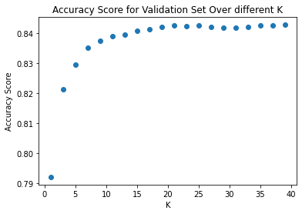

d) نتایج آب و هوای شهر رشت برای روز دوشنبه 2۷ دی ۱۴۰۰ از سایت معرفی‌شده به شرح زیر است:

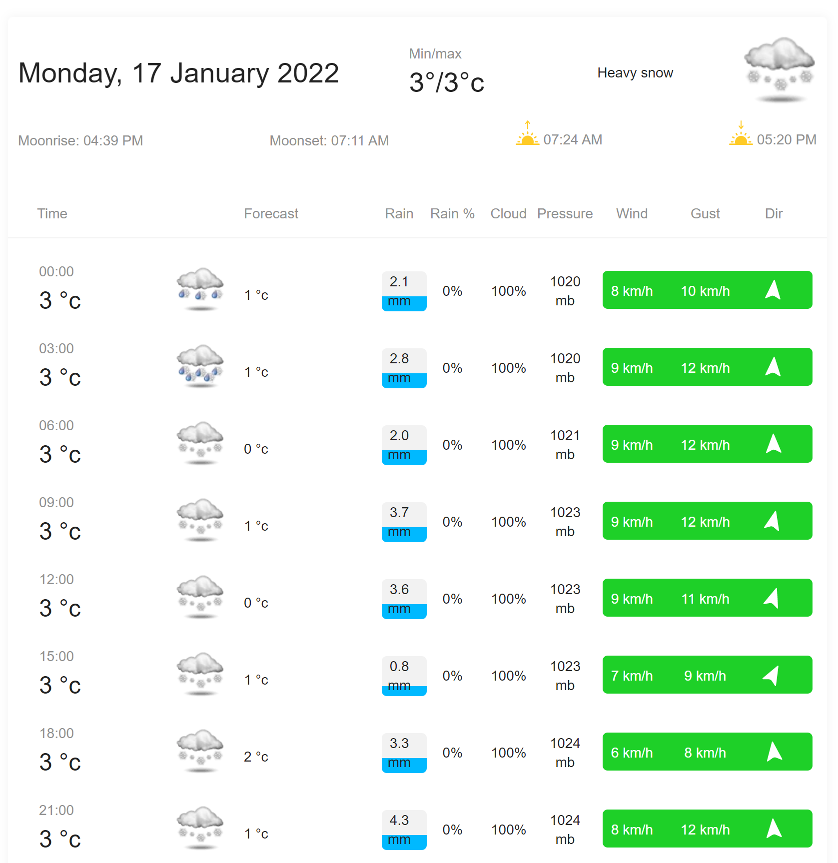

باتوجه به این آمار ویژگی‌های داده به صورت زیر درنظر گرفته شده است. برای بیشتر موارد مقدار ویژگی از آمار قابل حصول بود. برای برخی از ویژگی‌ها به این شکل مقدار حاصل شده است: ( و شاید صحیح نباشد!) برای ویژگی‌ Rainfall‌ مجموع مقدار باران در بازه‌های زمانی درنظر گرفته شده است؛ برای ویژگی WindGustDir و WindGustSpeed به نوعی میانگین‌گیری انجام شده است؛ نهایتا برف و باران مشابه درنظر گرفته شده است. چون به نظر می‌رسد در روز دوشنبه برف باریده است ولی در ویژگی‌ها به عنوان باران درنظر گرفته شده است.

|  |  |  |  |
| --- | --- | --- | --- |
| مقدار | ویژگی | مقدار | ویژگی |
| 1 | Month | 2022-01-17 | Date |
| 3 | MaxTemp | 3 | MinTemp |
| 3 | Temp3pm | 3 | Temp9am |
| 22.6 | Rainfall | Yes | RainToday |
| 10.75 | WindGustSpeed | NNE | WindGustDir |
| NE | WindDir3pm | N | WindDir9am |
| 7 | WindSpeed3pm | 9 | WindSpeed9am |
| None | Sunshine | None | Evaporation |
| None | Humidity3pm | None | Humidity9am |
| 1023 | Pressure3pm | 1023 | Pressure9am |
| None | Cloud3pm | None | Cloud9am |
|  |  | Rasht | Location |

نهایتا با دادن داده روز دوشنبه مدل پیش‌بینی کرد که فردا یعنی سه‌شنبه باران نخواهد آمد.

e) اگر منظور سوال این است که آیا می‌توان در کنار پیش‌بینی بارانی بودن یا نبودن میزان احتمال آن را بیان کرد، باید گفت بله قابل اعمال است. با استراتژی فعلی برای آن که پیشبینی کنیم که یک داده متعلق به چه کلاسی است بررسی می‌کنیم که نزدیک‌ترین همسایه‌ها بیشتر به چه کلاسی تعلق دارند؛ طبیعتا می‌توان تعداد داده‌های نزدیک هر کلاس را به تعداد کل داده‌های نزدیک (پارامتر k) تقسیم کرد و احتمال آنکه داده تست به آن کلاس تعلق داشته باشد را حساب کرد.

اگر منظور از rainfall‌ یکی از ویژگی‌ها مجموعه‌داده به معنای میزان بارش باشد، باز هم امکان‌پذیر است. پیش‌بینی آمدن باران یا نیامدن آن به شکل مسئله‌ای دو کلاسه است. اما پیش‌بینی میزان باران از نوع رگرسیون است. لذا همین استراتژی عینا قابل اعمال نیست ولی با استفاده از روش‌هایی مانند Regression KNN می‌توان مسئله رگرسیون را حل کرد. به این شکل مثلا نزدیک‌ترین داده‌های یک داده تست را درنظر بگیریم و ویژگی هدف آن‌ها را میانگین بگیریم و به عنوان پیش‌بینی اعلام کنیم.

سوال ۳

سوال ۵

a) مقادیر ویژه عبارت است از ۱۷۹، 163.7، 141.7، 101.1، 69.5، 59.1، 51.8، 44، 40.3، 37، 28.5، 27.3، 21.9، 21.3 و 17.6

b) برای این قسمت از کرنل گاوسین استفاده کرده‌ام. در پیاده‌سازی sklearn این روش، ابرپارامتر bandwidth‌ وجود دارد که باید تنظیم دقیق شود. برای پیدا کردن ابرپارامتر bandwidth در تخمین توزیع کرنلی از روش GridSearchCV پیاده‌سازی شده در کتابخانه sklearn استفاده کردم. بدین ترتیب با جستجویی بر روی مقادیر مختلف bandwidth در بازه ۰ تا ۵ حالتی که به بهترین تخمین منجر شود انتخاب خواهد شد. مقدار 3.52 به عنوان مقدار بهینه برای bandwidth انتخاب شد.

c)

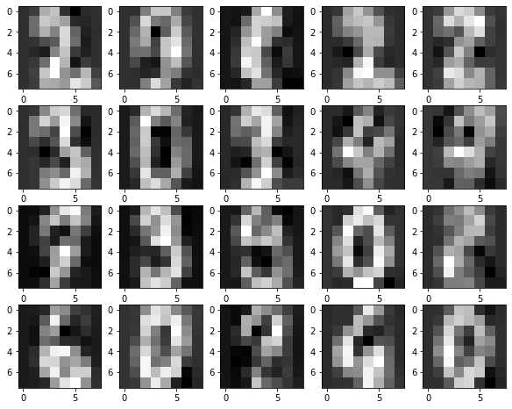

d) مقدار ابرپارامتر bandwidth برای این قسمت برابر با 1.75 شد و نمونه‌های زیر از تولیدات مدل است.

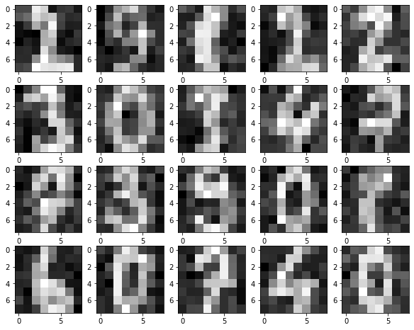

طبیعتا کیفیت تصاویر این قسمت از کیفیت تصاویر قسمت قبل بهتر است. عملا در قسمت قبل از ۱۵ مولفه‌ی با اهمیت بیشتر از 64 مولفه استفاده کرده‌ایم درحالی که در اینجا از تمام ۶۴ مولفه کمک گرفته‌ایم ولی آیا کیفیت در حالت کاهش ابعاد کمتر از یک چهارم شده است؟ واضحا خیر! با مقایسه تصویر می‌بینیم همچنان تصاویر کیفیت قابل قبولی دارند و بیشتر اعداد آن قابل خواندن است پس در مصالحه بین حجم فایل و کیفیت،‌ چنین کاهش جدی حجم در برابر کاهش کم کیفیت ارزنده است.